R٠+ NO₂→RNO₂
Учитывая большое значение нитросоединений на свойства подвижной фазы, а именно способность к накоплению значительных количеств энергии за счёт высоких значений изобарных потенциалов, энергетически насыщенная подвижная фаза веществ состоящая из смеси соединений залегающих в нижней коре и верхней мантии Земли получила название нитронефть [14].
Нитронефть это не водная, с более высоким изобарным потенциалом чем у углеводородов, подвижная фаза веществ верхней мантии, а в некоторых случаях и нижней коры Земли, состоящая из химических соединений элементов примерно соответствующих имеющимся в данном месте геосферы термодинамическим условиям и способным или быть в этих условиях подвижным веществом, или растворяться в имеющемся здесь подвижном веществе.
Нитронефть на разных глубинах залегания имеет разный состав, соответствующий имеющемуся в данном месте давлению, температуре и окружающим породам. При изменении давления, температуры или состава окружающей породы нитронефть преобразуется. Может происходить массообмен за счёт разных характеристик растворения, когда из окружающей породы часть веществ экстрагируется и попадает в состав нитронефти, или часть растворённых в нитронефти веществ выпадает в виде осадка. Возможно расслоение нитронефти по фракциям. Могут происходить различные химические реакции с преобразованием состава нитронефти. Происходить реакции нитрования, ацетилен трансформироваться в бензол, реакции изомеризации… Могут происходить реакции химического обмена, когда вместо одних элементов в нитронефть из окружающих пород входят другие.
Фактором, влияющим на состав нитронефти в мантии Земли, являются реакции крекинга химических соединений. На больших глубинах, при высоких температурах, когда тепловая энергия частиц на уровне близком к энергиям связей атомов имеют место состояния, когда реакции синтеза и реакции распада молекул находятся в равновесии, при этом при повышении температуры равновесие смещается в сторону низкомолекулярных соединений. Число видов соединений с поднятием температуры уменьшается и доходит до совершенно небольшого перечня веществ состоящих из низкомолекулярных соединений с максимальными энергиями связей. Такое состояние преобладает в мантии ближе к ядру, где температуры максимальны. В верхней мантии, где температуры ниже, реакции крекинга не так сильны, соединения имеют больший молекулярный вес, разнообразие соединений намного шире.
Один из возможных составов для нитронефти в астеносфере:
- непредельные углеводороды, перекиси, амины (ацетилен, бензол и их производные, гидразин, озон, NO₂) 20%;
- нитропарафины (нитрометан, гексанитроэтан…) 20%:
- нитроароматические соединения (тринитротолуол, тринитробензол…) 20%;
- нитроамины (гексоген, октоген…) 20%;
- металлоорганические соединения металлов V, Mn, Co, Са, Cr, Se, Ni, Cu, W, Th, U, Ag, Pb и др., карбонилы Fe(CO)₅, Ni(CO)₄, кремнеорганические соединения, силан, органосилоксаны, сера, SO₃, VCl₄, Al(CH₃)₃ 20%.
Достаточно трудно представить, например тротил в стабильном состоянии при температуре красного каления, да ещё в виде сжатого газа. Логично думать, что он в этих условиях должен взорваться, однако, глядя на термодинамические свойства продуктов взрыва (воды ΔGº₂₉₈ -54,63 ккал/моль, углекислого газа ΔGº₂₉₈ -94,25 ккал/моль, азота ΔGº₂₉₈ 0 ккал/моль) становится понятно, что состояние тротила здесь более предпочтительно. О стабильности нитросоединений при высоких температурах также говорят реакции газофазного нитрования парафинов. Эти реакции проводятся при температурах 400 - 500 ^{о}С, тем не менее нитросоединения не разрушаются. В качестве дополнительной аналогии можно взять воду, которая при высокой температуре, в несколько тысяч градусов, превращается во взрывчатку, в гремучий газ, в смесь водорода и кислорода, которая является мощнейшим ракетным топливом. И эта смесь находится здесь в стабильном состоянии [5], а при снижении температуры, трансформируется в воду, выделяя энергию.
Такое представление об образовании углеводородов не противоречит концепции глубинного происхождения нефти разделяемой Д.И.Менделеевым [10], Э.Б. Чекалюком [19], Н.А. Кудрявцевым [6].

Доказательство достоверности открытия
Доказательства достоверности открытия приводятся на результатах экспериментальных работ по изучению химических взаимодействий элементов образующих как подвижную фазу в мантии и коре Земли, это С, N, O, H, S так и на химических преобразованиях твёрдых минералов. О элементном составе подвижной фазы мантии можно в определённой степени судить по составу вулканических газов, произошедших из веществ мантии Земли. В качестве примера можно взять состав газа, например вулкана Шевелуч (Камчатка), который примерно на 90% состоит из паров воды. Остальная фракция имеет состав в объёмных % СО₂ (48.8 -19.75), СО (0.56 – 0.03), H₂ (0.25 – 0.6), O₂ (10.05 – 16.5). N₂+Ar (39.5 -62.01), SO₂ (1.1-0.9).
Однако, то, что элементы С, N, O, H в вулканических газах и природном газе в условиях поверхности Земли находятся в состоянии углеводородов, воды, СО₂, N₂, O₂ не означает, что они в этом же состоянии находятся на больших глубинах. Состав с нарастанием глубины совершенно иной и имеет множество видов химических соединений, определённый для каждых условий температуры, давления, концентрации элементов, состава окружающей породы, которая как может вступать в реакции с подвижной фазой с образованием подвижных веществ, так и обладать каталитическим действием, а также термодинамических характеристик элементов и соединений. На состав может также влиять предыдущее состояние вещества. Зависимости химических преобразований известны. Таким образом, имея информацию о составе химических элементов на определённых горизонтах геосфер Земли, зная термодинамические характеристики химических элементов и соединений, зная химические свойства веществ, а также зная температуру и давление можно определить имеющийся состав пород и подвижной фазы. Самопроизвольно, т.е. без затраты работы извне, каждая система может переходить только из менее устойчивого состояния в более устойчивое. При постоянной температуре и постоянном давлении такой Изобарный потенциал ΔGº_{Т} определяется по формуле:

$$∆G_{T}^{0}=∆H_{T_{1}}^{0}+T∆(\frac{G_{T}^{0}-H_{T_{1}}^{0}}{T})$$

Константа равновесия реакции определяется по формуле:

$$-R\ln{K_{T}}=∆H_{T_{1}}^{0}+∆(\frac{G_{T}^{0}-H_{T_{1}}^{0}}{T})$$
По формуле определения константы равновесия можно на практике благодаря наличию готовых табличных значений $(\frac{G_{T}^{0}-H_{T_{1}}^{0}}{T})$ для большого числа веществ в широком интервале температур, определить равновесный состав компонентов в различных зонах, а используя систему уравнений, определить состав многокомпонентной среды в имеющихся условиях. Решение вопроса определения состава среды превращается в математическую задачу, имеющую однозначное решение. В настоящее время существуют ряд методов составления математических моделей кинетики реакций. Это, например, метод Баландина, метод маршрутов, метод линейных последовательностей, метод Хоугена – Ватсона. Могут быть рассчитаны кинетические константы значительного количества реакций. Для этого имеются методы градиентов, метод наименьших квадратов, метод Гауса – Ньютона, метод Ньютона – Рафсона и др. Расчёты проводятся по программам с применением ЭВМ. Описание таких расчетов представлено в книге [1]
В настоящее время ещё нет точной информации об условиях и составе пород разных горизонтов Земли, однако, предлагаемые способы расчётов позволяю
т определить, уже по имеющейся информации, с определённым уровнем достоверности, закономерность распределения веществ в широкой зоне нижней коры и мантии Земли.
Всё разнообразие химических соединений в объёме Земли ограничивается верхними сферами (корой, мантией), где температура ниже 6000^{о}С. При более высокой температуре все вещества могут находиться только в атомарном состоянии, а химических соединений быть не может. Приближаясь к этой температуре, кончается область рассматриваемая химией, и действуют другие законы.
Уже при температуре выше 1500^{о}С. углеводороды распадаются на углерод и водород.
Начальная температура распада предельных углеводородов зависит от их молекулярного веса и строения. Чем больше молекулярный вес, тем легче расщепляется углеводород при нагревании. При 300-700^{о}С предельные углеводороды образуют сложную смесь предельных, непредельных и ароматических углеводородов. Чем выше температура и глубина превращения, тем меньше состав этой смеси зависит от состава исходного углеводорода.
Состав подвижной фазы нижней части коры и мантии Земли. Состав подвижной фазы нижней части коры Земли и верхней мантии значительно сложнее, чем в верхней части коры Земли, где из жидкостей преобладают углеводороды и вода, а в составе газовой фазы в основном содержатся метан и его гомологи, азот, кислород и углекислый газ. Надо отметить, что понятие жидкость и газ при высоких температурах становится иным. При температуре выше критической (для воды, это 374,15 ^{о}С), вода, а также углеводороды становятся газами, то есть в той же фазе, что и имеющиеся в глубинах азот, водород, окись углерода… В то же время газы (азот, водород, окись углерода…) при высоких давлениях теряют своё привычное свойство – малую плотность, которая здесь для них может превышать плотность воды. При высоких температурах характерных для мантии в жидкой фазе находятся легкоплавкие металлы, сера, фосфор, и некоторые соли. На, относительно, небольших глубинах с увеличением давления и температуры состав водной фракции подвижной фазы меняется в сторону увеличения степени минерализации. Так если в нормальных условиях растворимость двуокиси кремния составляет 0,0005% то при давлении 15000 атм. (45км) и температуре 500^{о}С растворимость достигает 0,25%. Повышается растворимость железистых и марганцевых соединений. Однако с повышением глубины имеется тенденция к разложению воды с образованием водорода. В присутствии углерода или соединений углерода, например метана, вода разлагается на водород и СО. Причём, учитывая преимущественно равновесные характеры реакций, в больших диапазонах глубин в составе подвижной фазы одновременно будут находиться все участники реакции вода, метан, водород, окись углерода, углеводороды. С нарастанием глубины содержание воды в составе подвижной фазы уменьшается, а состав углеводородов смещается в направлении

Парафины <Нафтены < Олефины < Ароматические < Алкины < Радикалы

в соответствии с возрастанием их изобарных потенциалов.
К большому разнообразию веществ в подвижной фазе приводит стабильное состояние в этих условиях элементоорганических соединений, которые в нормальных условиях распадаются.
При температуре выше 600^{о}С вода, имеющая в нормальных условиях низкий изобарный потенциал Н₂О (-56,7 ккал/моль) взаимодействует с метаном по реакции
Н₂О + СН₄ ↔СО + 3Н₂ - ΔH⁰₂₉₈ =-49.3 ккал/моль
Углекислый газ, имеющий в нормальных условиях низкий изобарный потенциал СО₂(-94,3 ккал/моль) при температуре выше 650^{о}С взаимодействует с метаном по реакции
СО₂ + СН₄ ↔2СО + 2Н₂ - ΔH⁰₂₉₈ =-59.2 ккал/моль
В обоих случаях реакции эндотермичны, а продукты реакции имеют более высокие изобарные потенциалы, чем вода или углекислый газ СО (-32.781 ккал/моль), Н₂ (0 - ккал/моль), Таким образом, при температуре выше 600-650^{о}С, а такая температура, предположительно, имеет место в коре Земли глубже 30 км, большой процент элементов С. Н. О находится не в состоянии углеводородов и воды, а в состоянии водорода и окиси углерода. Температурная зависимость констант равновесия реакций показана на рисунке 2
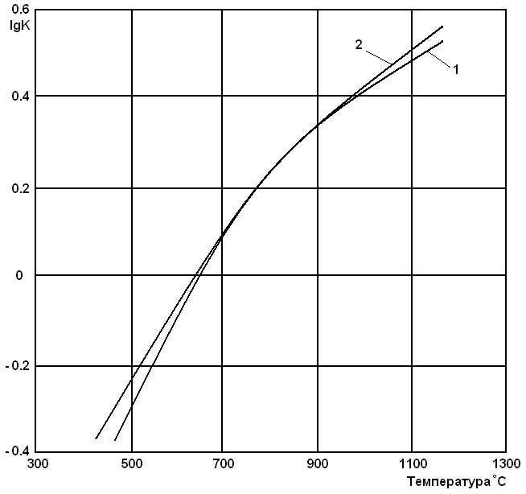
Рисунок 2 Температурная зависимость констант равновесия реакций
- Н₂О + СН₄ ↔ СО + 3Н₂. 2.СО₂ + СН₄ ↔ 2СО + 2Н₂

Обе реакции обратимы. При поднятии смеси окиси углерода и водорода в верхние, имеющие ниже температуру, слои коры Земли, произойдут обратные реакции с образованием метана (и других углеводородов), воды и углекислого газа, с выделением тепла.
При наличии в подвижной фазе коры Земли углеводородов без присутствия воды и углекислого газа, на больших глубинах углеводороды могут находиться в виде олефинов или ароматических соединений. На рисунке 3 изображена температурная зависимость свободной энергии образования из простых веществ для углеводородов С₆ разных классов. 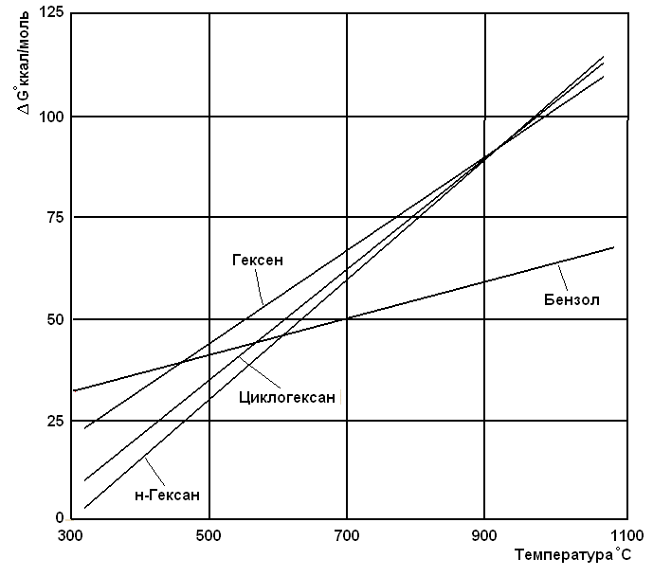 Рисунок 3 Температурная зависимость свободной энергии ΔGº образования углеводородов из простых веществ.
Свободная энергия их взаимного превращения (ΔGº), связана с константой равновесия К уравнением

ΔGº=-RTlnK

и равна разности ординат соответствующих кривых рис 3. является мерой термодинамической возможности осуществления процесса, так как система всегда стремиться перейти в состояние наименьшей свободной энергии, Как видно на примере углеводородов С₆ рисунке 3 при низкой температуре термодинамическая стабильность углеводородов разных классов при одинаковом числе углеродных атомов в молекуле понижается в следующем ряду:

Парафины > Нафтены > Олефины > Ароматические

Однако с ростом температуры ввиду разной зависимости свободной энергии от температуры порядок изменяется на обратный:

Ароматические > Олефины > Нафтены > Парафины

Следовательно, при достаточно высокой температуре становится возможным дегидрирование парафинов в олефины с тем же числом углеродных атомов

С_{n}H_{2n+2} ↔ С_{n}H_{2n} +H₂

С₆H₁₄ (ΔGº₂₉₈ -0,07) ↔ С₆H₁₂ (ΔGº₂₉₈ +20,94) + H₂(ΔGº₂₉₈ -0)

Дегидрирование шестичленных нафтенов в ароматические углеводороды

С₆H₁₂ (ΔGº₂₉₈ +20,94) ↔ С₆H₆ (ΔGº₂₉₈ +30,989) +3H₂(ΔGº₂₉₈ -0)

А также циклизация и ароматизация углеводородов с открытой цепью

С₆H₁₄ (ΔGº₂₉₈ -0,07) ↔ С₆H₁₂ циклогексан (ΔGº₂₉₈ +7,59)–H₂ ↔ C₆H₆(ΔGº₂₉₈ +30,989) -2H₂(ΔGº₂₉₈-0)

По всем этим реакциям, при достаточно высокой температуре, более 600-900^{о}С, (на глубинах границы кора Земли – мантия Земли) образовались соединения с более высокими изобарными потенциалами ΔGº₂₉₈
Таким образом, в более глубоких горизонтах земной кора и мантии, где температуры существенно выше, в подвижной фазе углеводородов другой состав с большим содержанием олефинов, нафтенов, циклических и ароматических соединений имеющих в нормальном состоянии более высокую свободную энергию.
Аналогичная закономерность имеет место и при расщеплении парафинов, с образованием парафина и олефина.

С_{m+n}H_{2(M+n)+2} ↔ С_{m}H_{2m} + С_{n}H_{2n+2}

Термодинамическая возможность этих реакций иллюстрируется графиком температурной зависимости свободной энергии рисунок 4. 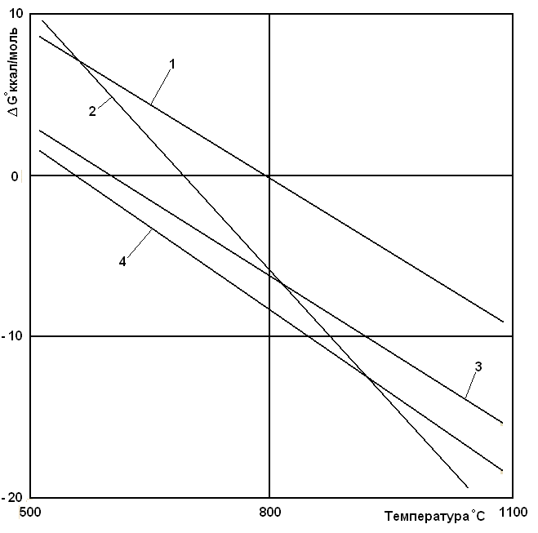 Рисунок 4. Температурная зависимость свободной энергии ΔGº реакций расщепления различных углеводородов:

1. -н- С₁₀H₂₀ (ΔGº₂₉₈ +28.976) ↔ 2С₅H₁₀(ΔGº₂₉₈ +18.96) Сумма ΔGº₂₉₈+37.92.
2. – С₆H₁₂ (циклогексан ΔGº₂₉₈ +7,59) ↔ 2С₃H₆ (ΔGº₂₉₈ +14.99) Сумма ΔGº₂₉₈+29.98.
3.- С₃H₈(ΔGº₂₉₈ -5.614) ↔ С₂H₄(ΔGº₂₉₈ +16.282) + СH₄(ΔGº₂₉₈ -12.14) Сумма ΔGº₂₉₈+4.142.
4.- -н- С₁₀H₂₂ (ΔGº₂₉₈ +7,968) ↔ С₅H₁₂(ΔGº₂₉₈ -2) + С₅H₁₀(ΔGº₂₉₈ +18.96) Сумма +16.96.
Нетрудно видеть, что примерно до 600^{о}К изменение свободной энергии больше нуля, и, следовательно, расщепление парафинов термодинамически невозможно.
При более высокой температуре положение меняется на обратное, причём при 800^{о}К и выше расщепление является уже практически необратимым процессом. Для олефинов (имеющих более высокое значение ΔGº₂₉₈ чем парафины) склонность к расщеплению проявляется при более высокой температуре, чем для парафинов. В системе обратимых реакций расщепления олефина и димеризации олефина

С_{m+n}H_{2(M+n)} ↔ С_{m}H_{2m} + С_{n}H_{2n}

Перемена знака в изменении свободной энергии для низших олефинов происходит только при 750-800 ^{о}К. Это указывает на термодинамическую возможность их полимеризации, но с преобладанием расщепления при более высокой температуре. На рисунке 4 также показана зависимость изменения свободной энергии при расщеплении молекулы циклогексана на две молекулы пропилена.
Эта зависимость показывает, что при повышенных температурах 650-700 ^{о}К. расщепление нафтенов с образованием углеводородов с открытой цепью становится возможным.
Во всех случаях сумма свободной энергии ΔGº₂₉₈ веществ образовавшихся в условиях высокой температуры, (в более глубинных горизонтах Земли), в результате реакций расщепления выше, чем исходных углеводородов.
В соответствии с принципом Ле Шателье повышение давления способствует смещению равновесия в сторону полимеризации олефинов и алкилированию парафинов, поскольку данные реакции протекают с уменьшением объёма, в то время как повышение температуры способствует процессам расщепления. В результате равновесное состояние концентраций различных видов углеводородов получается как баланс обоих факторов, при этом влияние температуры на расщепление молекул преобладает, поскольку прочности химических связей имеют пределы и выше которых вещества распадаются даже при больших давлениях.
При высоких температурах, а в мантии Земли на больших глубинах, чем описанные выше, происходит преобразование парафинов и олефинов в ацетилен. Зависимость равновесного содержания продуктов реакции от температуры показана на рисунке 5.

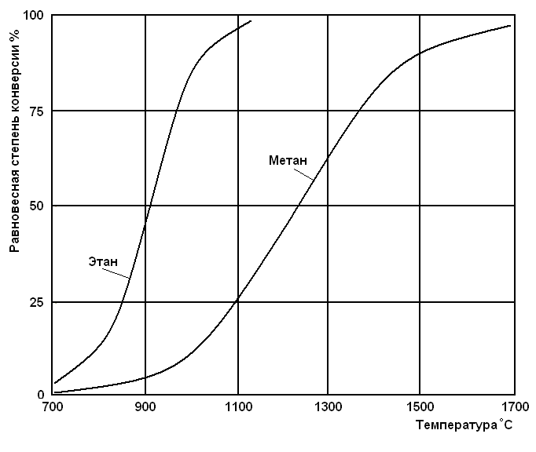Рисунок 5 Температурная зависимость равновесной степени конверсии метана и этана в ацетилен.

Высокая степень преобразования достигается для этана при 900-1000 ^{о}С, метана при 1400-1500^{о}С. Процесс протекает по реакциям

